RESUMEN:

En la práctica que se relata en este informe, se calculó experimentalmente el módulo de Young de un material de Ingeniería.

Para llevar a cabo esto usamos las definiciones:

De elasticidad: $σ=E∂$

De momento de inercia de una barra.

$$I=\frac{bh^{3}}{12}$$

Mediante un gran despeje de fórmulas y de mucha habilidad matemática, se logró un largo proceso obteniendo como resultado la siguiente ecuación que sería el tronco principal de nuestra práctica.

$$Y_{max}=\frac{L^{3}}{48 E l}F$$

Para poder hacer la práctica, se utilizó un mecanismo que consistía en un dispositivo conformado por una platina de metal sostenida por dos apoyos separados una determinada distancia, también se utilizó una fuente de bajo voltaje y un tornillo Vernier, los cuales se encargaban de las mediciones de deflexión de la viga.

Lo primero que se hizo fue calibrar el tornillo Vernier tomando un punto de referencia que no ayudo a ver lecturas posteriores. Luego se utilizó un portamasas que se colocó sobre la barra, al cual se le agregaban una cantidad determinadas de masas, dichos valores eran dados por nosotros combinando las distintas masas a disposición.

Una vez colocadas las masas, se bajaba el tornillo Vernier hasta que este toque la barra, en ese momento se encendía la bombilla. Utilizando el punto de referencia inicial se tomaron las mediciones.

Realizamos un análisis teórico y mediante deducción de fórmulas, se llegó a establecer la relación que existe entre la deformación que sufre el cuerpo y la fuerza que se le aplica; esta relación fue comprobada a lo largo del experimento.

Realizamos las mediciones de fuerza aplicada F y deflexión máxima Ymáx. Encontraremos la relación existente entre estas magnitudes mediante un gráfico Ymáx vs F; y luego determinaremos el módulo de Young del material utilizado (platina de metal).

Como resultados obtuvimos de $m±δm=\left(8.75±0.11\right)×{10}^{-5} m/N$, $I±δI=\left(5.76±0.02\right)×{10}^{-10} m^{4}$, $E=2.45×{10}^{11}Pa$; Pa=N/m2 y teniendo un porcentaje de error de la práctica de 20%.

También se concluyó que el material es acero ya que su módulo de Young se aproxima mucho. ($E=2.00×{10}^{11}Pa$)

## INTRODUCCIÓN

La relación entre el esfuerzo σ y la deformación unitaria δ queda establecida por la ley de Hooke que toma la forma

$$σ=E∂ (1)$$

Donde E es el módulo de Young. Esta es una constante propia del material.

Una viga sometida a una carga concentrada en su centro, se deforma de manera que se puede considerar que las fibras cercanas a la concavidad se contraen y aquellas que se encuentran próximas al lado convexo se alargan.

La fibra cuya longitud no se altera es conocida como la fibra neutra.

De acuerdo a la ley de Hooke, la deformación unitaria δ de estas fibras es proporcional al esfuerzo σ. La resultante F de las fuerzas aplicadas a las fibras sobre la fibra neutra debajo de ella crea el momento flexionante M.

El radio de la curvatura R de la fibra neutra, se relaciona con el módulo de Young E de acuerdo a la ecuación:

$$\frac{1}{R}=\frac{M}{El} (2)$$

Donde M es el momento flector e I es el Momento de Inercia del área de la sección transversal

$$I=\int{y^{2}δA}$$

Una viga apoyada como se indica, con una carga concentrada F en su centro tiene reacciones en los apoyos; que de acuerdo a las condiciones de equilibrio son.

$$R=\frac{F}{2}$$

El momento flexionante en una sección transversal de la viga se obtiene de la condición de equilibrio de momentos, para la sección izquierda de la Viga.

$$M-x\frac{F}{2}=0$$

De forma que el momento flexionante a una distancia x del extremo será:

$$M\left(x\right)=\frac{F}{2}x \left(3\right)$$

La flexión de una viga se puede describir con la forma que toma la fibra neutra.

Consideremos un sistema de coordenadas como el de la figura.

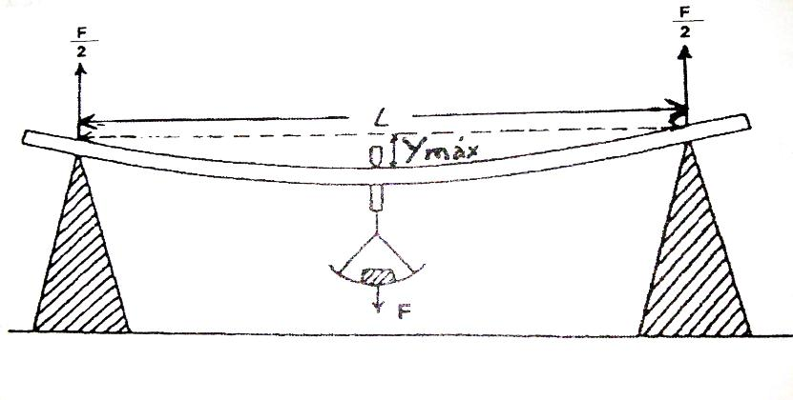

El radio de curvatura se puede obtener con la formula

$$\frac{1}{R}=\frac{\frac{d^{2}y}{dx^{2}}M}{{\left[1+{\left(\frac{dy}{dx}\right)}^{2}\right]}^{3/2}} (2)$$

Si se considera que la derivada es pequeña, porque la concavidad no es muy pronunciada; el inverso del radio de curvatura puede aproximarse con

$$\frac{1}{R}={d^{2}y}/{dx^{2}} (4)$$

Reemplazando en (2) se tiene:

$${d^{2}y}/{dx^{2}}=\frac{M(x)}{El} (5)$$

Donde M(x) es el momento flexionante a la distancia x del extremo de la viga. De las ecuaciones (5) y (3) se tiene

$${d^{2}y}/{dx^{2}}=\frac{F}{2El}x \left(6\right)$$

La solución Y=Y(x) de la ecuación diferencial (6) representa el perfil de la viga para las condiciones de carga dada

$$Y=\frac{F}{12El} x^{3}-\frac{FL^{2}}{16El}x$$

La deflexión máxima ocurre cuando $x=\frac{L}{2}$ de modo que

$$Y_{max}=\frac{L^{3}}{48El}F \left(7\right)$$

En donde

$$I=\frac{bh^{3}}{12} (8)$$

Para una sección transversal rectangular de la varilla de ancho b y altura h.

**MÓDULO DE YOUNG:** También es conocido como modulo elástico longitudinal, es una constante propia que tiene cada material, el cual nos da el comportamiento elástico de una material cuando se le aplica una fuerza de tracción o comprensión (solo para materiales isótropos). Esta constante solo sirve antes de que se exceda el limite elástico es decir cuando ya no se puede aplicar la ley de Hooke. Se lo representa con la letra E o Y.

La ley de Hooke nos dice que esfuerzo σ aplicado sobre un cuerpo va a hacer igual al módulo de Young de dicho cuerpo multiplicado por la deformación unitaria δ que sufre el mismo.

σ=Eδ

**CALIBRADOR VERNIER:** Es un instrumento de medición el cual nos proporciona una medida con gran precisión dándonos lecturas de hasta 0.05 mm disminuyendo de esta manera error de la lectura.

PROCEDIMIENTO EXPERIMENTAL

Una vez explicada la parte teórica, procedimos a realizar las experiencias en el Laboratorio.

Lo primero que se debe de hacer en este experimento es tomar ciertas mediciones las cuales nos serán de utilidad al momento de realizar los cálculos.

Se utilizó una reglas de un metro de longitud para medir la distancia que existe entre los dos soportes de la barra de metal a esta medición se la llama $\left(L±δL\right)$

Con mucha exactitud y utilizando el calibrador Vernier se tomó la medición del de la altura o espesor de barra y lo llamaremos $\left(h±δh\right)$. Hacemos lo mismo con el ancho de la barra obteniendo así el $\left(b±δb\right)$.

Luego se procedió a tomar un punto de referencia en el tornillo micrométrico, esto se lo realiza colocando la barra sin el portamasas y juntando el tornillo Vernier a la barra hasta que se encienda la bombilla. Esto nos servirá al momento de realizar las siguientes mediciones.

Los siguiente que se hizo es colocar la primera masa en el portamasas, esta masas equivale a 0.5kg o 4.9N podremos notar que la barra se habrá deformado en su centro, producto de la fuerza ejercida por la masa, unimos la punta del tornillo Vernier con la parte deformada de la barra hasta que logremos encender la bombilla (procurando ser lo más exactos posibles) y medimos esa longitud usando la escala del tornillo y el punto de referencia. De esta manera obtenemos $\left(Y_{max}±∆Y_{max}\right)m$.

Hicimos lo mismo con las distintas masas de 1Kg y 2Kg, realizamos las distintas combinaciones hasta obtener 5 mediciones.

Utilizando los datos de $\left(h±δh\right)$ y $\left(b±δb\right)$ calculamos el momento de inercia

$$I=\frac{bh}{12}$$

Y lo anotamos como $\left(I±δI\right)$.

Utilizando el momento flector y solucionando una ecuación diferencial llegamos a la ecuación: $Y=\frac{F}{12EI}x^{3}-\frac{FL^{3}}{16EI}x$.

Resolviendo esa ecuación remplazando que

$x=\frac{L}{2}$.\

Tenemos la siguiente expresión:

$$Y_{max}=\frac{L^{3}}{48EI}F$$

Con los datos obtenidos graficamos $Y_{max}$ vs $F$ y la pendiente $(m±δm)$ obtenida de ese grafico será igual a $m=\frac{L^{3}}{48EI}$.

Donde L será igual a la distancia entre los dos soporte, m la pendiente del grafica e I la inercia de la barra.

De esta manera despejamos la ecuación y obtenemos $(E±δE)$

RESULTADOS

**a) COMPLETE LA TABLA DE DATOS MOSTRADA**

|  |  |
| --- | --- |
| $$F(N)$$ | $$Y_{max}(m)$$ |
| 4.9 $±0.1$ | $$\left(38±1\right)*{10}^{-5}$$ |
| 9.8 $±0.1$ | $$\left(83±1\right)*{10}^{-5}$$ |
| 14.9 $±0.1$ | $$\left(133±1\right)*{10}^{-5}$$ |
| 19.6 $±0.1$ | $$\left(139±1\right)*{10}^{-5}$$ |
| 24.5 $±0.1$ | $$\left(210±1\right)*{10}^{-5}$$ |
| 29.4 $±0.1$ | $$\left(227±1\right)*{10}^{-5}$$ |
| 34.3 $±0.1$ | $$\left(319±1\right)*{10}^{-5}$$ |

**b) GRAFICO $Y_{max}$ vs $F$**

**c) ENCUENTRE EL VALOR DE LA PENDIENTE ANTERIOR**

$$m=\frac{Y_{max2}-Y_{max1}}{F_{2}-F_{1}}=\frac{(0.0029-0.0015)m}{(34-18)N}=\frac{0.0014m}{16N}=8.75*{10}^{-5}\frac{m}{N}$$

ERROR DE LA PENDIENTE

$$a=(0.0029-0.0015)m=0.0014m δa=2*{10}^{-5}m$$

$$b=(34-18)N=16N δb=0.2N$$

$$m=\frac{a}{b}=ab^{-1}$$

$$δm=\left|\frac{∂m}{∂a}\right|δa+\left|\frac{∂m}{∂b}\right|δb$$

$$δm=\left|b^{-1}\right|δa+\left|ab^{-2}\right|δb$$

$$δm=\left|{16}^{-1}\right|0.00002+\left|\left(0.0014\right){\left(16\right)}^{-2}\right|0.2$$

$$=0.22*{10}^{-5}\frac{m}{N}$$

$$m=\left(8.75±0.22\right)*{10}^{-5}\frac{m}{N}$$

**d) DETERMINE EL VALOR DEL MOMENTO DE INERCIA DEL ÁREA DE LA SECCIÓN TRANSVERSAL.**

$$b=\left(3.20±0.05\right)*{10}^{-2}m$$

$$h=(0.60±0.05){10}^{-2}m$$

$$I=\frac{bh^{3}}{12}=\frac{\left(3.20*{10}^{-3}\right){(0.60*{10}^{-2})}^{3}}{12}=5.76*{10}^{-10}m^{2}Kg$$

ERROR DE LA PENDIENTE

$$δI=\frac{1}{12}\left\{\left|\frac{∂I}{∂b}\right|δb+\left|\frac{∂I}{∂h}\right|δh\right\}$$

$$δI=\frac{1}{12}\left\{\left|h^{3}\right|δb+\left|3bh^{2}\right|δh\right\}$$

$$δI=\frac{1}{12}\left\{\left|{\left(0.60*{10}^{-2}\right)}^{3}\right|(0.05*{10}^{-3})+\left|3\left(3.20*{10}^{-3}\right){\left(0.60*{10}^{-2}\right)}^{2}\right|(0.05*{10}^{-3})\right\}$$

$$δI=1.58*{10}^{-13}+2.26*{10}^{-12}=2.42*{10}^{-12}m^{2}Kg$$

$$I=\left(5.76±0.02\right)*{10}^{-10}m^{2}Kg$$

**e) CON LOS VALORES CONOCIDOS DE L E I, ESTABLECER EL VALOR DE E USANDO LA PENDIENTE.**

$$m=\frac{L^{3}}{48EI}$$

$$E=\frac{L^{3}}{48mI}=\frac{{\left(84*{10}^{-2}m\right)}^{3}}{48\left(8.75*{10}^{-5}\right)\left(5.76*{10}^{-10}\right)}$$

$$=2.45*{10}^{11}\frac{N}{m^{2}}$$

ERROR DE LA PENDIENTE

$$E=\frac{1}{48}L^{3}m^{-1}I^{-1}$$

$$δE=\frac{1}{48}\left\{\left|\frac{∂E}{∂L}\right|δL+\left|\frac{∂E}{∂m}\right|δm++\left|\frac{∂E}{∂I}\right|δI\right\}$$

$$δE=\frac{1}{48}\left\{\left|3L^{2}m^{-1}I^{-1}\right|δL+\left|{-L}^{3}m^{-2}I^{-1}\right|δm++\left|{-L}^{3}m^{-1}I^{-2}\right|δI\right\}$$

$$δE=\frac{1}{48}\left\{\left|\frac{3{\left(84*{10}^{-2}\right)}^{2}}{\left(8.75*{10}^{-5}\right)\left(5.76*{10}^{-10}\right)}\right|({10}^{-2})+\left|\frac{{\left(84*{10}^{-2}\right)}^{3}}{{\left(8.75*{10}^{-5}\right)}^{2}\left(5.76*{10}^{-10}\right)}\right|(0.22*{10}^{-5})+\left|\frac{{\left(84*{10}^{-2}\right)}^{3}}{\left(8.75*{10}^{-5}\right){\left(5.76*{10}^{-10}\right)}^{2}}\right|(0.02*{10}^{-10})\right\}$$

$$δE=\frac{1}{48}\left\{\left|1.76*{10}^{10}\right|+\left|2.32*{10}^{11}\right|+\left|1.29*{10}^{11}\right|\right\}=7.89*{10}^{9}\frac{N}{m^{2}}$$

$$E=(2.45±0.08)*{10}^{11}\frac{N}{m^{2}}$$

**GRÁFICOS:**

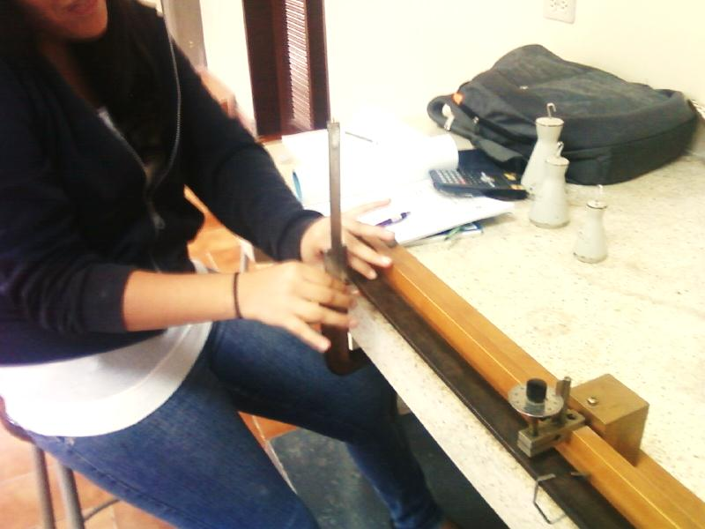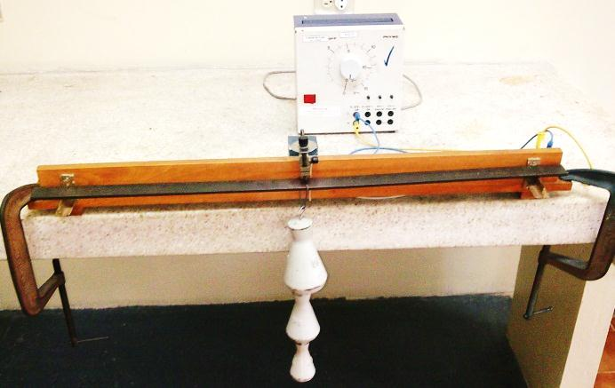

Ilustración 2.- Esta imagen nos ilustra los momentos en que la ayudante de cátedra aseguraba el mecanismo a la mesa de prácticas.

Ilustración 1.- La presente imagen nos muestra el mecanismo que usamos para realizar la práctica.

DISCUSIÓN

El objetivo de esta práctica era el de establecer el módulo de Young de diferentes materiales, en este caso (el material del cual está hecha una platina metálica).

De acuerdo al análisis teórico realizado, se llegó a establecer una relación entre la deflexión máxima y la fuerza aplicada $Y_{máx}=\left[\frac{L^{3}}{48EI}\right]F$, en esta ecuación está implicado en módulo de Young que es una característica de cada material.

Al graficar Ymáx vs F se espera que ambas magnitudes estén en proporción directa, según lo explicado anteriormente.

La pendiente de la gráfica ayudará a determinar el coeficiente Young debido a que $m=\left[\frac{L^{3}}{48EI}\right]$; donde L es la distancia a la cual están separados los apoyos de la platina, E es el módulo de Young e I es el momento de torsión generado en el área de la sección transversal.

**ANÁLISIS**

1. **De acuerdo a los resultados obtenidos, ¿de qué metal está hecha la viga? Explique.**

Con los experimentos efectuados, el material utilizado es acero, porque el módulo de Young obtenido se aproxima mucho al de este metal.

1. **Encuentre la diferencia relativa entre el valor teórico y el valor experimental del módulo de Young. Utilice la diferencia % = (teo-exp)(100%)/teo.**
$$\%E=\frac{(2,00-2.45)x{10}^{11}}{(2,00)x{10}^{11}}\left(100\%\right)=20,00\%$$

2. **Tomando en cuenta el aparato que utilizó, señale por qué no se obtuvo una concordancia exacta en la pregunta anterior.**

El resultado que se obtuvo en la práctica varía debido a que en las mediciones tomadas a simple vista existe un porcentaje de error, el cual se propaga con los procesos efectuados.

Otra razón puede haber sido el error producido por la escala vertical, ya que un error pequeño en la misma significaba un gran error en los datos. Y por último el error humano, ya que el ojo humano no es perfecto.

1. **Demuestre que la deflexión máxima ocurre cuando x = l/2.**

La deflexión máxima ocurre cuando x = l/2 de modo que:

$$Ymax=\frac{L^{3}}{48EI}F$$

En donde: $I=\frac{bh^{3}}{12}$

Esto se debe a que el centro de masa de la barra está en la mitad de ella.

CONCLUSIÓN

En base al desarrollo de la práctica y al resultado de la misma. podemos concluir lo siguiente:

* Se calculó experimentalmente el módulo de Young de un material de ingeniería.
* A la recta del gráfico obtenido se le calculó el valor de la pendiente, con el fin de utilizarlo para determinar el módulo de Young; este valor fue $m±δm=\left(8.75±0.11\right)×{10}^{-5} m/N$.
* Además se estableció el momento de torsión del área de la sección transversal $I=\frac{bh^{3}}{12}$  
   y cuyo valor fue $I±δI=\left(5.76±0.02\right)×{10}^{-10} m^{4}$. Estos m e I fueron utilizados para el cálculo del módulo de Young E, el cual después de aplicar la ecuación $E=\frac{L^{3}}{48mI}$, dio una valor de $E=2.45×{10}^{11}Pa$; Pa=N/m2.
* Para realizar una correcta interpretación de este resultado debemos consultar una tabla que contenga los valores del módulo de Young para diferentes materiales y comparar; observar valores aproximados.
* Se puede concluir, que el material del cual está hecha la platina sometida al ensayo es acero, por tener un módulo de Young igual a 2.0*1011 Pa; es decir el valor obtenido experimentalmente se aproxima al teórico con un error de 20%.
* Este procedimiento es válido para poder determinar el módulo de Young de cualquier material.

REFERENCIAS BIBLIOGRAFICAS

* Guía de Laboratorio de Física B. ICF - ESPOL. Revisión II
* http://es.wikipedia.org/wiki/modulodeelasticidad
* http://www.ib.cnea.gov.ar/~pieckd/modulodeyoung
* http://www2.uah.es/spas/docencia/fisica_ambiental/lab_fa_4.pdf
* http://www.youtube.com/watch?v=2a3Fm1YQ9yc